Telefony v hodinách a ve vzdělávání – zakázat anebo využít.
1. Scénář hodiny:
Čas: 90 min (dvě vyučovací hodiny)
- Přivítej žáky – 1 min.
- Představ téma a formu práce v hodině – metoda debaty „pro” a „proti” – 2 min.
- Pusť film – 10 min.
- Rozděl třídu na dvě skupiny – 2 min.
- Vyber dvě osoby jako „zastánce” a dvě osoby jako „odpůrce”, které spolu s učitelem budou plnit úlohu moderátorů, a vyber 3 osoby, které budou plnit úlohu poroty. Porota rozhoduje, která strana vyhrála. Během debaty mohou členové poroty klást otázky, avšak nemohou nabízet odpovědi na otázky ani se přiklánět k žádné ze stran– 3 min.
- Představitel každé skupiny vylosuje stranu: pro a proti využívání telefonu v hodině a ve vzdělávání– 2 min.
- V rámci přípravy na debatu rozdej otázky pro zastánce a odpůrce využívání telefonů v hodině a ve vzdělávání. Zajisti žákům přístup k internetovým zdrojům– 20 min.
- Uskutečněte debatu – 25 min.
- Proveďte poradu poroty, abyste určili vítěze debaty. Vyhrává strana, která získá převahu v hlasování– 5 min.
- Vyhlas výsledek debaty a opodstatni ho. Každý člen poroty může vyjádřit svůj názor na toto téma– 10 min.
- Proveď shrnutí debaty. Poukaž na její silné stránky. Odměň žáky, kteří se nejvíce zapojili tím, že jim dáš dobrou známku– 10 min.

2. Návrhy argumentů pro žáky:
Argumenty pro zastánce využívání telefonů v hodinách a ve vzdělávání | Argumenty pro odpůrce využívání telefonů v hodinách a ve vzdělávání
Vzdělávací programy a aplikace se nedají používat bez připojení k internetu. | Používání telefonů v hodinách a ve vzdělávání rozptyluje pozornost. Znemožňuje soustředit se na učivo. Mládež si bude vybírat aplikace, které slouží zábavě, jako je fb, snapchat, hry atd.
Nejde používat grafické pomůcky, např. geografické mapy potřebné k hodinám zeměpisu, nebo ekonomie, bez telefonu. Školy využívají multimediální tabule, ale žáci sedící v zadních lavicích jednoduše nevidí mapu detailně. | Žáci si vždy najdou způsob, jak využít telefon k opisování.
Jak mít k dispozici literární texty a přitom nenosit knihy? Školy nezajišťují učebnice na místě. | Žákům může hrozit nebezpečí krádeže telefonu.
Jak průběžně sledovat záznamy v elektronické třídní knize bez přístupu k internetu? Žáci se často o důležitých školních záležitostech dovídají teprve, až mají přístup k internetu. | Žáci se můžou stát obětmi napadení.
Jak rychle dělat poznámky v hodině a sdílet je s ostatními žáky např. těmi, kteří jsou nepřítomni, bez přístupu k telefonu? Kromě tradičních metod zapisování se dá telefon využít k vytvoření „myšlenkové mapy” atd. Tradiční poznámky se formou fotky dají rychle předat nepřítomným žákům. | Používání telefonů způsobí, že žáci budou více líní. Nebudou chodit do knihoven.
Jak může používání mobilních telefonů ovlivňovat kvalitu hodiny? Tradiční metody vyučování jsou nudné. Žáci potřebují zpestření. Aby mohl mozek plynule pracovat a nezasekával se, potřebuje být stimulován. Kreativitu v hodině se dá podpořit využitím nových technologií. | Žáci jsou příliš líní. Budou vyhledávat krátké informace a stanou se z nich sekundární analfabeti, protože nebudou číst dlouhé texty, a už vůbec si nelze představit, že by četli povinnou četbu na telefonu.
Jak lze díky možnosti ukládání dat v telefonu ovlivnit proces zapamatovávání informací, např. slovíček? Učení se slovíček je únavné a vyžaduje čas. Slovník v telefonu je k dispozici celou dobu. Dá se ho použít vždycky, i tehdy když nemáme přístup k tradičním knihám a poznámkám. | Celá léta se lidé učili bez telefonů a jsou vzdělaní.
Jak se naučit využívat multimédia v telefonu? Využití multimédii v telefonu pro žáky znamená focení, natáčení videí a nahrávání je na Snapchat. A jde se naučit je upravovat, montovat a prezentovat na různých hodnotných místech na internetu. | Kdo se chce učit, bude se učit nehledě na to, jestli je učení atraktivní nebo ne.
Většina žáků nemá čas na nic kromě povinného vyučování. Práce s programy, které udělají vyučování atraktivnějším a mohou být využity k jiným účelům v mimoškolním životě, bude mít vliv na rozvoj možností žáků. | Používání telefonů v hodinách způsobí dělení na lepší a horší žáky.
Díky mnohým aplikacím se žáci mohou učit rychleji a efektivněji. Díky tomu můžou věnovat více času na jiné aktivity, aniž by se vystavovali kritice rodičů nebo učitelů. | Škola nemůže předpokládat, že rodiče zajistí žákům vhodné telefony.
Pokud nemají všichni žáci moderní telefon, můžou pracovat ve skupinách. Tak, aby v každé skupině byla jedna osoba s telefonem, který umožňuje používat v hodině programy a aplikace. | Nutit žáky, kteří se málo vyznají v technologických novinkách, k takovému úsilí, není v pořádku.
Rodiče budou spokojení, protože kromě všech výhod spojených se vzděláním, budou mít navíc možnost se spojit s dětma, když jsou ve škole. | Rodiče nebudou souhlasit s používáním telefonů ve škole. Žáci tráví na telefonu tolik času po škole, že jediná doba, kdy si rodiče můžou být jistí, že jsou děti odpojeny od telefonů, je ta, když jsou ve škole.
Škola zajistí připojení k síti WLAN, aby se žáci, kteří nemají přístup k internetu, necítili diskriminováni. | Ne všichni žáci mají v telefonu internet. Budou se cítit odstrčeni.

3. Argumenty pro učitele.
Možnost používat mobil a navíc zavedení moderních technologií ve vyučování by je mohlo udělat atraktivnějším, co by tím pádem zvýšilo motivaci žáků a zájem o předmět. Příprava prezentace, rychlý a jednoduchý přístup k podkladům potřebným k hodině a možnost si je stáhnout významně šetří čas. Je možné si sdílet elektronické poznámky a dokonce nahrávat učitelé, s jejich souhlasem. Mládež nemá motivaci doma věnovat čas na prohlubování znalostí v oblasti využití multimédií a počítačových programů ke vzdělání. To učitelé by jim měli ukázat, jak udělat, aby vzdělávání bylo přitažlivé.
Experiment provedený v australské škole dokázal, že děti, které mohly v rámci hodiny používat mobily a internet, se staly více sebevědomé a vyučování jim přišlo zajímavější. Žáci také zdůrazňovali, že byli více motivovaní. Nebyly zaznamenány žádné negativní efekty používání telefonů.
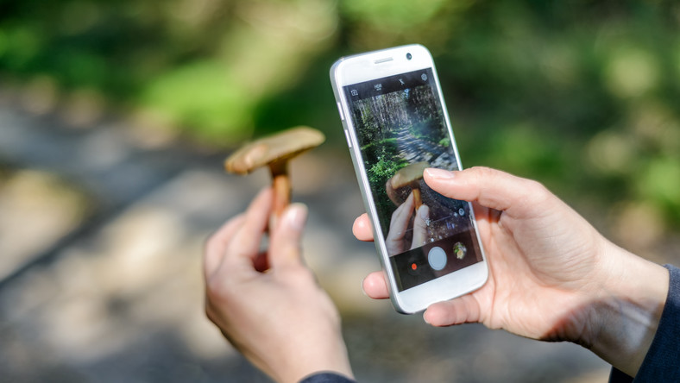
Fotografie: Grzyby - jak je rozpoznać? Przydatne aplikacje na telefon (komputerswiat.pl)
Zdroje:
Zasady używania telefonów komórkowych w szkole - stanowisko MEN (prawo.pl) telefonlast.pdf (frse.org.pl)
Komórki w szkole pomogą w nauce- Komorkomania.pl
https://komorkomania.pl/27011,komorki-w-szkole-pomoga-w-nauce

